Уважаемые педагоги.

Приглашаем вас принять участие

во II Всероссийском конкурсе методических разработок

" Моя лучшая презентация"
(15.11.2016 – 10.12.2016)

Положение о II Всероссийском конкурсе методических разработок

«Моя лучшая презентация»

УТВЕРЖДАЮ
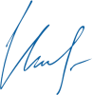
Председатель организационного комитета

И.Е. Маврин

Общие положения
- Настоящее положение о II Всероссийском конкурсе методических разработок «Моя лучшая презентация» (далее Конкурс) определяет порядок организации и проведения Конкурса, порядок участия в Конкурсе.
- Организатор конкурса - Конкурс проводится по инициативе Информационно – методического интернет проекта «Globus»
- Работы на Конкурс принимаются в период с «15» ноября 2016г. по «10» декабря 2016г.
Цель Конкурса
II Всероссийский конкурс " Моя лучшая презентация" проводится с целью:
содействия повышению мотивации педагогов к активному использованию мультимедиа технологий в образовательном процессе

Участники Конкурса
- Принять участие в Конкурсе могут педагогические работники любых образовательных учреждений (дошкольных образовательных учреждений; средних общеобразовательных учреждений; учреждений начального, среднего и высшего профессионального образования; коррекционных образовательных учреждений; учреждений дополнительного образования детей и т.д.).
- Возраст участников не ограничивается, педагогический стаж не учитывается.
- Участие может быть индивидуальным или совместным.
Требования к конкурсным работам
- На конкурс может быть представлены презентации к уроку/образовательному мероприятию по любой теме.
- Конкурсный материал должен представлять собой файл презентации в формате MS Power Point.
- Общее количество слайдов не ограничено.
- Максимальный размер конкурсного материала - 35 Мб
- Количество представляемых на конкурс работ от одного автора и от одного образовательного учреждения не ограничено.

Номинации конкурса:
• дошкольное образование (развитие речи, математика, окружающий мир, ИЗО, музыкальные занятия, физкультура и здоровьесбережение, культурно-досуговая деятельность, кружковая работа)
• предметы начальной школы (русский язык, чтение, математика, природоведение и окружающий мир, история, интегрированные уроки, внеклассные мероприятия);
• предметы точных дисциплин (математика, алгебра, геометрия, физика, астрономия, интегрированные уроки, внеклассные мероприятия);
• предметы естественного цикла (природоведение, география, экономика, экология, биология, химия, интегрированные уроки, внеклассные мероприятия);
• предметы гуманитарного цикла (история, обществознание, право, русский язык, литература, интегрированные уроки, внеклассные мероприятия);
• предметы группы "иностранный язык" (английский язык, немецкий язык, французский язык, другие языки, интегрированные уроки, внеклассные мероприятия);
• предметы эстетического, здоровьесберегающего, профориентационного и технологического направления (МХК и ИЗО, музыка, технология, профориентация, ОБЖ, физкультура и здоровьесбережение, черчение, интегрированные уроки, внеклассные мероприятия);
• информатика (информатика, ИКТ, интегрированные уроки, внеклассные мероприятия);
• дополнительное образование детей (музыка и пение; художественное и прикладное творчество; спорт и танец; моделирование и конструирование; театр; компьютерные технологии; туризм, краеведение, экология; здоровье и безопасность);
• педагогическая деятельность в коррекционных образовательных учреждениях (дошкольное образование, предметы начальной школы, предметы точных дисциплин, предметы естественного цикла, предметы гуманитарного цикла, предметы группы "Иностранный язык", предметы технологического цикла, предметы художественного, здоровьесберегающего и эстетического направления, информатика, воспитание и внеурочная деятельность, профориентация, дополнительное образование детей, логопедические занятия);
• другие направления: классное руководство, воспитание и внеурочная деятельность; виртуальная экскурсия; культурно-досуговая деятельность.

Порядок участия
- Заполните заявку на участие в конкурсе.
- Оплатите оргвзнос. Размер оргвзноса составляет 230 (двести тридцать) рублей. Оргвзнос оплачивается за каждую конкурсную работу. Если работа выполнена в соавторстве, то оргвзнос оплачивается по количеству авторов конкурсной работы.
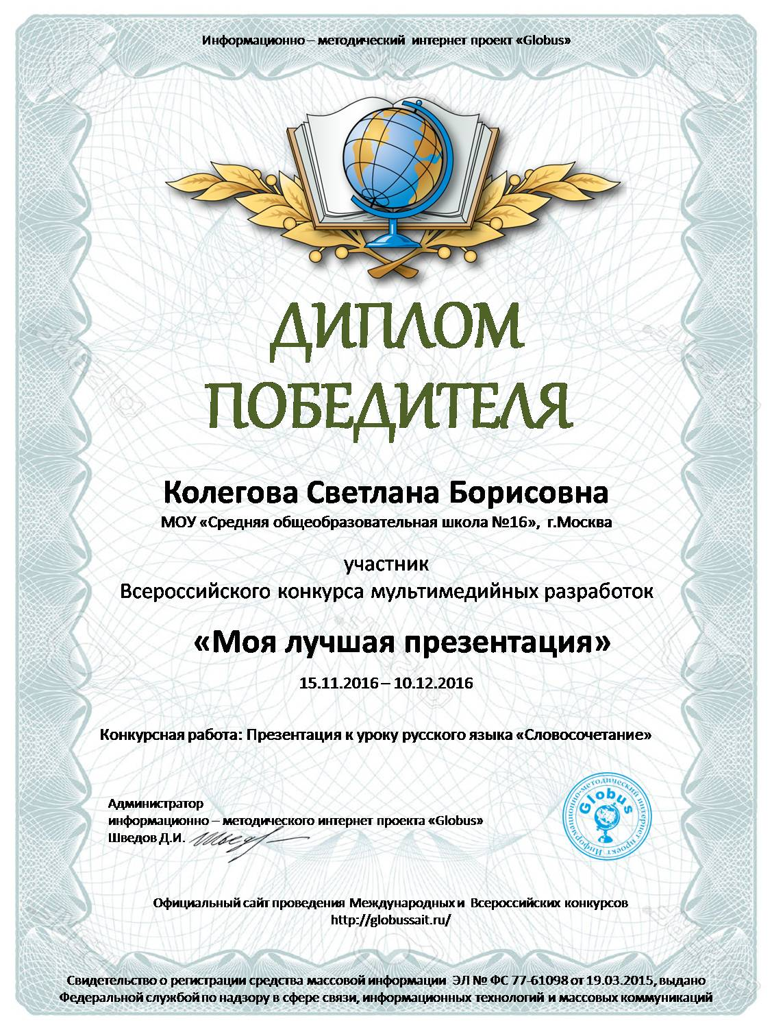
- Отправьте письмо на электронный адрес globussait@yandex.ru . Письмо должно содержать заявку, копию квитанции об оплате, конкурсную работу. Все формируется в 1 папку. Название папки ФИО участника.
Награждение
- По итогам Конкурса все участники получают дипломы победителя конкурса
- Рассылка дипломов осуществляется в электронном виде на адрес электронной почты, указанный в заявке на участие в конкурсе, в течение 2 рабочих дней. Желаем удачи!
Заявка на участие в конкурсе «Моя лучшая презентация»
1 | Ф.И.О. автора, соавторов (полностью)
2 | Образовательное учреждение (указывайте так, как должно быть в дипломе)
3 | Название конкурсной работы
4 | Электронный адрес, контактный телефон

Платежные реквизиты для оплаты организационного взноса:
Получатель платежа: ИП Маврин Иван Евгеньевич
ИНН/КПП 595701257861
Расчетный счет № 4080 2810 2031 0097 5667
Банк: Пермский – ПКБ филиал ПАО Банка «ФК Открытие»
БИК: 045773728,
Корреспондентский счет: 3010 1810 7577 3000 0728 в Отделении Пермь
Назначение платежа: Материалы конкурса (Ф.И.О. педагога)
Также оплату можно произвести на карту банка «ФК Открытие»
4160 3831 9811 1856

Извещение
  Кассир
  Форма № ПД-4
  ИП Маврин Иван Евгеньевич
  (наименование получателя платежа)
  595701257861
   |  | (номер счета получателя платежа)
    (ИНН/КПП получателя платежа)4 | 0 | 8 | 0 | 2 | 8 | 1 | 0 | 2 | 0 | 3 | 1 | 0 | 0 | 9 | 7 | 5 | 6 | 6 | 7
  в | Пермский – ПКБ филиал Банка «ФК Открытие» | БИК
    0 | 4 | 5 | 7 | 7 | 3 | 7 | 2 | 8
   | (наименование банка получателя платежа)
  Номер кор./сч. банка получателя платежа
    3 | 0 | 1 | 0 | 1 | 8 | 1 | 0 | 7 | 5 | 7 | 7 | 3 | 0 | 0 | 0 | 0 | 7 | 2 | 8
  Материалы конкурса
  (назначение платежа)
  Ф.И.О плательщика
  Адрес плательщика
  Сумма платежа |  | руб.
  Дата « |  | » |  | 20 |  | г.
  С условиями приема указанной в платежном документе суммы, в т.ч. с суммой взимаемой платы за услуги банка, ознакомлен и согласен.
  Подпись плательщика
Квитанция  Кассир
  Форма № ПД-4
  ИП Маврин Иван Евгеньевич
  (наименование получателя платежа)
  595701257861
   |  | (номер счета получателя платежа)
    (ИНН/КПП получателя платежа)4 | 0 | 8 | 0 | 2 | 8 | 1 | 0 | 2 | 0 | 3 | 1 | 0 | 0 | 9 | 7 | 5 | 6 | 6 | 7
  в | Пермский – ПКБ филиал Банка «ФК Открытие» | БИК
    0 | 4 | 5 | 7 | 7 | 3 | 7 | 2 | 8
   | (наименование банка получателя платежа)
  Номер кор./сч. банка получателя платежа
    3 | 0 | 1 | 0 | 1 | 8 | 1 | 0 | 7 | 5 | 7 | 7 | 3 | 0 | 0 | 0 | 0 | 7 | 2 | 8
  Материалы конкурса
  (назначение платежа)
  Ф.И.О плательщика
  Адрес плательщика
  Сумма платежа |  | руб.
  Дата « |  | » |  | 20 |  | г.
  С условиями приема указанной в платежном документе суммы, в т.ч. с суммой взимаемой платы за услуги банка, ознакомлен и согласен.
  Подпись плательщика

